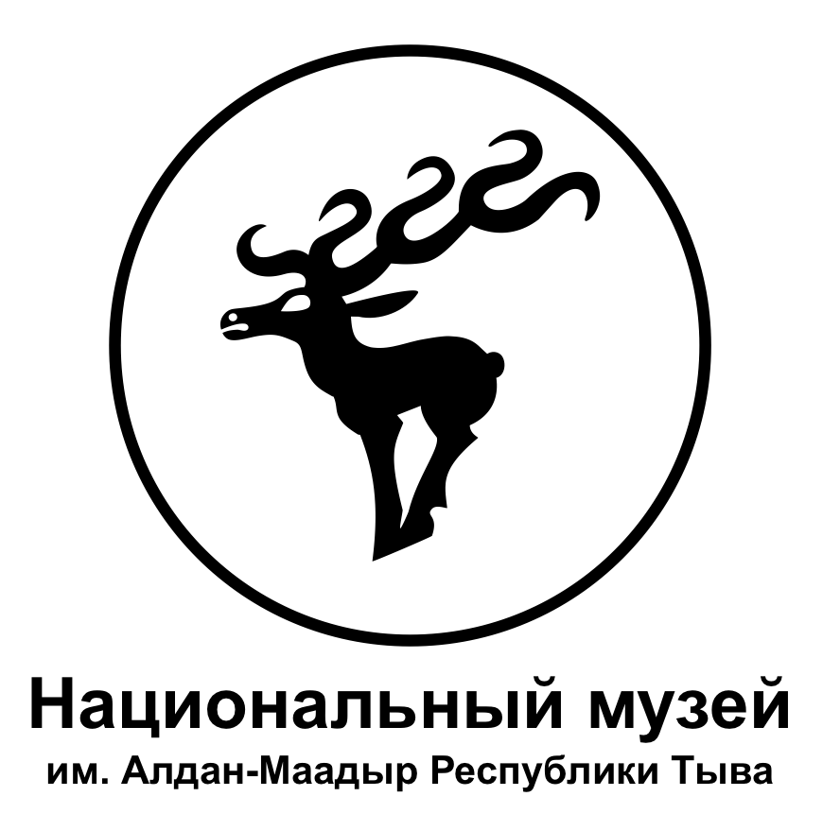
КҮРҮНЕНИҢ БЮДЖЕТ АЛБАН – ЧЕРИ «ТЫВА РЕСПУБЛИКАНЫҢ АЛДАН-МААДЫР АТТЫГ НАЦИОНАЛ МУЗЕЙИ»
ГОСУДАРСТВЕННОЕ БЮДЖЕТНОЕ УЧРЕЖДЕНИЕ «НАЦИОНАЛЬНЫЙ МУЗЕЙ ИМЕНИ АЛДАН - МААДЫР РЕСПУБЛИКИ ТЫВА»

667000, Республика Тыва, г. Кызыл, ул. Титова, 30
e-mail: tuva-museum@mail.ru. Тел: +7 (394-22) 2-28-04 тел/факс:+7 (394-22)2-37-86

ALDAN-MAADYR NATIONAL MUSEUM OF THE REPUBLIC OF TUVA
667000, 30, Titova str., Kyzyl, Republic of Tuva, Russian Federation
e-mail: tuva-museum@mail.ru. tel: +7 (394-22) 2-28-04 tel/fax:+7 (394-22)2-37-86

ИНФОРМАЦИОННОЕ ПИСЬМО

Уважаемые коллеги!

Национальный музей им. Алдан-Маадыр Республики Тыва и Департамент культуры Министерства обороны Российской Федерации приглашают Вас принять участие в работе научно-практической конференции «Потенциал музеев при изучении военной истории России», организуемой в рамках «Дней армейской культуры» в Республике Тыва и Года педагога и наставника. Мероприятие состоится 16 сентября 2023 года в очной и очной дистанционной форме.
В рамках конференции будут обсуждаться актуальные вопросы военной истории России, патриотического воспитания подрастающего поколения, экспозиционной и культурно-образовательной работы с военнослужащими, учащимися средних общеобразовательных учреждений; эффективные практики работы с молодежью.
Материалы конференции будут опубликованы в электронном виде.
Желающим принять участие в работе научно-практической конференции необходимо выслать заявку в адрес оргкомитета до 8 сентября 2023 года включительно. Форма заявки представлена в приложении 1. Тезисы доклада отправить до 16 октября 2023 года включительно, образец оформления – в приложении 2.
Заявка и тезисы доклада высылаются по электронному адресу: tuva-museum@mail.ru c пометкой «Конференция-2023».
Контактный телефон – 8 (39422) 2-28-04, 8-923-382-1865, контактное лицо – учёный секретарь Мандан-Хорлу Марианна Маадыр-ооловна.
Тезисы докладов принимаются объемом до 6 страниц:
- формат страницы – А4;
- редактор: Microsoft Word;
- шрифт: Times New Roman, кегль – 12;
- межстрочный интервал – одинарный;
- размеры полей: все поля – 2 см
- абзацный отступ – 1,25 см, (при создании абзацев не пользоваться табуляцией и пробелами), выравнивание текста по ширине;
- перенос автоматический;
- текст аннотации (не более 6-7 строк). Аннотация должна содержать краткую характеристику доклада, отражать новизну содержания, результаты исследовательской работы;
- ключевые слова должны состоять из не менее 5-7 слов;
- Код УДК указать по https://teacode.com/online/udc/index.html
- фотографии и рисунки в формате «Jpeg», с подписями;
- ссылки на фотографии, рисунки и таблицы внутри текста оформляются следующим образом: (Рис. 1), таблицы (Табл. 1), где порядковый номер должен совпадать с прилагаемым изображением, таблицей.
- учитывать разницу между знаками «тире» и «дефис»;
- ссылки на литературу и источники внутритекстовые [Фамилия, год: номер страницы], отдельно прилагается библиографический список, встроенный по алфавиту, список оформляется по единому формату оформления библиографических списков в соответствии с ГОСТ 7.05-2008, ГОСТ Р 7.0.108-2022.
- ссылки на ненаучные публикации и источники оформляются в постраничных сносках.
Тезисы докладов должны представлять собой материал, полностью готовый к публикации, оформленный по предъявленным требованиям.
Оригинальность тезисов должна быть не менее 60% по данным программы «Антиплагиат».

ПРИЛОЖЕНИЕ 1

ЗАЯВКА
на участие в научно-практической конференции
«Потенциал музеев при изучении военной истории России»

ФИО _______________________________________________________

Место работы, должность _____________________________________

Ученое звание, ученая степень _________________________________

Контактные данные (e-mail, телефон) ___________________________

Тема доклада _________________________________________________

Направление__________________________________________________

Краткая аннотация статьи:______________________________________

ПРИЛОЖЕНИЕ 2

ОБРАЗЕЦ ОФОРМЛЕНИЯ Тезисов доклада
УДК 792.03

МУЗЕЙНАЯ ДЕЯТЕЛЬНОСТЬ В ФОТОДОКУМЕНТАХ В. П. ЕРМОЛАЕВА И
Н. М. БОГАТЫРЕВА

Дыртык-оол А. О.

Аннотация. В данной работе рассмотрены фотографии первого директора Государственного музея им. Алдан-Маадыр ТНР (ныне Национального музея РТ) В.П. Ермолаева и советского специалиста Н.М. Богатырева. В них показаны здания, где размещался музей в 1930-1940-е гг., сотрудники, внесшие вклад в развитие музейного дела, в том числе директор Д. Б. Данзын-оол. Представлены фотографии полевых исследований музея в 1940-е годы и существовавших экспозиций. Ценные информативные материалы свидетельствуют о возрождении музея в 1940-е годы.
Ключевые слова: фотография, музей, В. П. Ермолаев, Н. М. Богатырев, научные сотрудники, экспозиция, полевые работы.

MUSEUM ACTIVITIES IN PHOTODOCUMENTS BY
V. P. YERMOLAEV AND N. M. BOGATYREV

Dyrtyk-ool A. O.

Abstract. This paper examines photographs of the first director of the Aldan-Maadyr State Museum of the Tuvan People's Republic. Aldan-Maadyr TPR (now National Museum of the Republic of Tuva) V.P. Yermolaev and Soviet specialist N.M. Bogatyrev. They show the buildings, that housed the museum in the 1930s and 1940s, the personnel, who contributed to the development of the museum, including its director D. B. Danzyn-ool. There are photographs of the museum's field research in the 1940s and the existing expositions. Valuable informative materials indicate the revival of the museum in the 1940s.
Keywords: photography, museum, V. P. Yermolaev, N. M. Bogatyrev, researchers, exposition, field research.

Текст текст текст текст [Дыртык-оол, 2007: 37]. Текст текст текст текст. Текст текст текст текст текст текст (рис. 1). Текст текст текст текст. Текст текст текст текст текст текст. Текст текст текст текст.
Текст текст текст текст текст текст текст текст. Текст текст текст текст текст (диагр. 1).
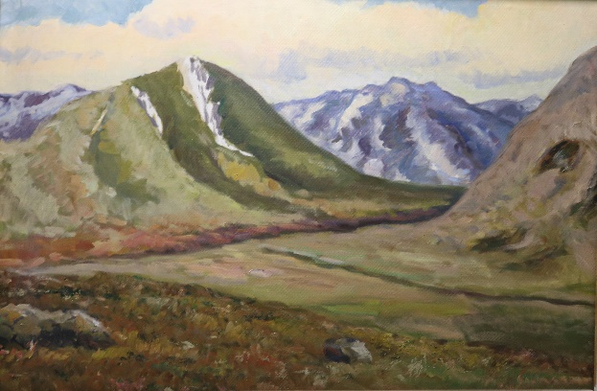

Рис. 1. М. А. Даржай. Монгун-Тайга. 1992-1993 гг. Холст, масло.
НМ РТ, КП-10068/2. Фото В.Д. Ооржак, 2021 г.

Диаграмма 1

Показатели по посещению головного музея с 01.09.21 по 01.06.22 г.
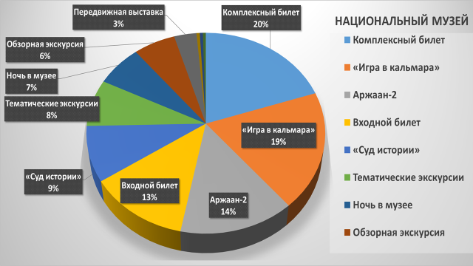
Список литературы:
Дугар-Сюрюн А. М. История Республики Тыва в архивных фотодокументах очевидца В.П. Ермолаева // Первые республиканские Ермолаевские чтения (9-10 октября 2012 г.). Кызыл, 2013. С. 18-21.
Дыртык-оол А. О. История музейного дела в Туве (1920-1940-е годы). Кызыл: КЦО «Аныяк», 2007. 84 с.
Мунге Б. В. Фотографии В.П. Ермолаева в фондах Государственного архива Республики Тыва: состав и использование // Ермолаевские чтения: материалы III научно-практической конференции с международным участием (23-25 мая 2019). Кызыл, 2019. С. 153-156. DOI: https://www.doi.org/10.24412/2686-9624-2019-153-156
Ооржак Ш. Д. Первая национальная школа города Кызыла в фотографиях В. П. Ермолаева // Первые республиканские Ермолаевские краеведческие чтения. Кызыл, 2013. С. 60-61.
Ооржак А. М. Фотоматериалы об участии Тувы в Великой Отечественной войне 1941-1945 гг. в фондах Национального музея Республики Тыва // Наследие народов Центральной Азии и сопредельных территорий: изучение, сохранение и использование. Ч. II. / Материалы Международной научно-практической конференции, посвященной 80-летию основания Национального музея им. Алдан-Маадыр Республики Тыва (9-10 сентября 2009 г.). Кызыл: КЦО «Аныяк», 2009. С. 159-161.
Тулуш С. С. Народное образование Тувы в фотографиях В.П. Ермолаева // Первые республиканские Ермолаевские краеведческие чтения. Кызыл, 2013. С. 48-51.

ДАННЫЕ ОБ АВТОРЕ
Дыртык-оол Анна Оюновна, кандидат исторических наук, заведующий отделом методического сопровождения по вопросам истории и этнографии, Национальный музей имени Алдан-Маадыр Республики Тыва, доцент кафедры всеобщей истории, археологии и документоведения, Тувинский государственный университет, г. Кызыл, Россия. Электронный адрес: annaojun@yandex.ru

INFORMATION ABOUT THE AUTOR:
Dyrtyk-ool Anna Oyunovna, Candidate of Historical Sciences, Head of the Department of Methodological Support on History and Ethnography of the Aldan-Maadyr National Museum of the Republic of Tuva, Associate Professor of the Department of General History, Archeology and Documentation of the Tuvan State University. Kyzyl, Russia. E-mail: annaojun@yandex.ru

Оргкомитет

Ермолаев В. П. Так начинался музей // Тувинская правда. 1967. 19 марта. С. 4.
История Великой Степи — все выпуски / рассказывает этнограф Константин Куксин. Мультимедийный документ. 03:11:58 (время воспроизведения) URL: https://ok.ru/video/1304989536739/ (дата обращения: 28.07.2020). Доступно на: Одноклассники.ру : сайт.
Взаимодействие информационно-библиотечной среды и общественных наук : сб. материалов науч, семинара / ИНИОН РАН ; науч. ред. А. А. Джиго, Л. Н. Тихонова. Москва : ИНИОН РАН, 2020. Вып. 3. 216 с. Электрон, копия печ. изд. URL: http://inion.ru/ru/publishing/publications/vzaimovliianieinformatcionno-bibliotechnoi-sredy-i-obshchestvennykh-nauk/З (дата обращения: 25.07.2021). DOI 10.31249/environment/2020.00.00/.

